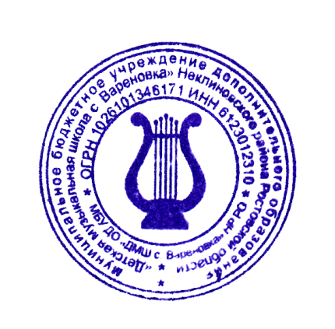
«УТВЕРЖДАЮ»
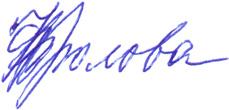
Директор МБУ ДО «ДМШ с. Вареновка» НР РО
___________________ /Ю.В. Фролова/
Приказ № 13/2 от «_28__»_августа_____2020 г

План антикоррупционной деятельности
МБУ ДО «ДМШ с. Вареновка» НР РО

№  п/п | Мероприятие | Срок исполнения | Ответственные
 | Размещение на сайте МБУ ДО «ДМШ с. Вареновка» НР РО локальных нормативных актов по антикоррупционной деятельности; | До 01.10.2020 | Директор
 | Введение процедуры информирования работниками работодателя о случаях склонения их к совершению коррупционных нарушений и порядка рассмотрения таких сообщений, включая создание доступных каналов передачи обозначенной информации (механизмов "обратной связи", телефона доверия и т. п.) | Постоянно | Инспектор по кадрам,  Директор
 | Введение процедуры информирования работодателя о ставшей известной работнику информации о случаях совершения коррупционных правонарушений другими работниками, контрагентами организации или иными лицами по «телефону доверия» | Постоянно | Директор
 | Введение процедуры информирования работниками работодателя о возникновении конфликта интересов и порядка урегулирования выявленного конфликта интересов | Постоянно | Инспектор по кадрам  Директор
 | Ежегодное ознакомление работников с нормативными документами, регламентирующими вопросы предупреждения и противодействия коррупции в организации | Постоянно | Инспектор по кадрам  Директор
 | Проведение обучающих мероприятий по вопросам профилактики и противодействия коррупции | До 01.10.2020  (а так же при поступлении нового сотрудника на работу в Учреждение) | Инспектор по кадрам  Директор
 | Проведение экспертизы локальных актов МБУ ДО «ДМШ с. Вареновка» НР РО в целях выявления в них положений, способствующих проявлению коррупции; | До 01.10.2020 | Инспектор по кадрам  Директор
 | Организация индивидуального консультирования работников по вопросам применения (соблюдения) антикоррупционных стандартов и процедур | По мере поступления обращения | Инспектор по кадрам  Директор
 | На основании рекомендации правового управления при Губернаторе Ростовской области включать в договоры, связанные с хозяйственной деятельностью МБУ ДО «ДМШ с. Вареновка» НР РО стандартную антикоррупционную оговорку:  «1. Стороны Договора обязуются принимать меры по предупреждению коррупции, указанные в статье 13³ Федерального закона от 25.12.2008 № 273-ФЗ «О противодействии коррупции».  2. При исполнении своих обязательств по настоящему Договору Стороны не выплачивают, не предлагают выплатить и не разрешают выплату каких-либо денежных средств или ценностей работникам Сторон для оказания влияния на действия или решения этих лиц в целях получения каких-либо неправомерных преимуществ или достижения иных неправомерных целей.  3. При исполнении своих обязательств по настоящему Договору Стороны не осуществляют действия, квалифицируемые как коррупция в соответствии с пунктом 1 статьи 1 Федерального закона от 25.12.2008 № 273-ФЗ «О противодействии коррупции».» | Постоянно  при заключении Договоров связанных с хозяйственной деятельностью | Директор, Главный бухгалтер
 | Осуществление контроля за реализацией Плана | Постоянно | Директор

